**تبويب الفقرة Paragraph :**

**يتم من خلال هذا التبويب جعل النص محاذاة اليمين او اليسار او الوسط وباكثر من طريقة .**

**الطريقة الاولى :**

**وذلك بعد تحديد النص المطلوب واختيار الايقونة المطلوبه ضمن تبويب المحاذاة Alignment ضمن قائمة الصفحة الرئيسية Home .**

**الطريقة الثانية**

**بعد تحديد النص المطلوب نستخدم اختصار لوحة المفاتيح للقيام بالعمل المطلوب وكما مبين في الجدول ادناه :-**

|  |  |  |  |
| --- | --- | --- | --- |
| **ت** | **الايعاز (الايقونة )ووظفيته (الطريقة الاولى )** | **عمله باستخدام لوحة المفاتيح ( الطريقة الثانية )** |  |
| **1** | **: جعل النص محاذاة اليمين .** | **Ctrl+R** |
| **2** | **: جعل النص محاذاة الوسط .** | **Ctrl+ E** |
| **3** | **: جعل الكتابة محاذاة اليمين .** | **Ctrl +R** |
| **4** | **المسافة البادئة للفقرات** |  |
| **5** | **ضبط المسافة بين اسطر الفقرات** |  |
| **6** | **تعيين محاذاة النص لليمين او اليسار بصورة مباشرة** |  |
| **7** | **انشاء قوائم نقطية او رقمية** |  |  |
| **8** | **تغيير اتجاه النص** |  |  |

**الطريقة الثالثة :-**

**بعد تحديد النص المطلوب عمل تنسيق علية ومن ثم نختار القائمة ( الصفحة الرئيسية Home ) انقر على السهم المنسدل التبويب الفقرة Paragraph وكما يلي :-**

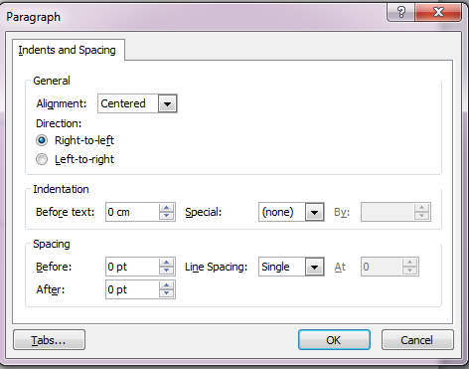

**شكل رقم 3 يبين تبويب الفقرة**

**ومن خلال النافذة التي تظهر لنا نحدد محاذاة يسار او يمين او وسط من جزء General ونحدد من اليسار الى اليمين او بالعكس من الجزء Direction . ومن الجزء Indentation نحدد تباعد الاسطر .**

**محتويات الحافظة Clipboard :**

|  |  |  |  |
| --- | --- | --- | --- |
| **ت** | **الايعاز ( الايقونة ) ووظيفته** | **عمله بواسطة لوحة المفاتيح** |  |
| **1** | **Cut : نقل او قص النص بعد تحديده** | **Ctrl+X** |
| **2** | **Copy : نسخ النص بعد تحديده** | **Ctrl+C** |
| **3** | **Paste :لصق النص بعد نسخه لو نقله** | **Ctrl+ V** |
| **4** | **Format Painter : نسخ تنسيق تقوم بنسخ تنسقات نص ما الى نص اخر .** |  |

**نسخ النص :-**

**وهي عملية نسخ جزء من او جميع محتويات الورقة الى مكان اخر من الملف او الى ملف اخر . ولايمكن تنفيذ هذه الخطوة الا بعد تضليل الجزء المراد نسخه .**

**يمكن اجراء عملية النسخ على الشريحة باكملها من خلال اختيار ايعاز فارز الشرائح slide sorterمن قائمة العرض view**

* **لا تتم عملية النسخ بمجرد أستخدام الامر copy بل يجب اتمام العملية من خلال النقر على ايعاز paste في المكان المراد النسخ اليه .**
* **يمكن استخدام الايعاز paste لأكثر من مرة مع عملية copy واحدة .**
* **عملية النسخ غير محددة بنوع معين من محتويات المستند , حيث يمكن نسخ نص او صورة او شكل معين او مخطط معين بنفس الطريقة.**
* **يمكن تطبيق هذا الامر باحدى الطرق التالية :-**

**الطريقة الاولى ☹ ( نحدد النص المطلوب نسخه )ثم نقوم بما يأتي :-**

* **النقر على قائمة Home الصفحة الرئيسية ثم اختيار الاداة موجودة في شريط تبويب Clipboard الحافظة .**
* **نحدد المكان الجديد بالنقر بزر الماوس الايسر مرة واحدة .**
* **نضغط على الاداة الموجودة في شريط تبويب Clipboard الحافظة ضمن قائمة Home الصفحة الرئيسية .**

**الطريقة الثانية:- ( نحدد النص المطلوب نسخه )ثم نقوم بما يأتي :-**

* **من خلال لوحة المفاتيح Ctrl+ c .**
* **نحدد المكان الجديد بالنقر بزر الماوس الايسر مرة واحدة .**
* **من خلال لوحة المفاتيح Ctrl+ V .**

**الطريقة الثالثة :- ( نحدد النص المطلوب نسخه )ثم نقوم بما يأتي :-**

* **من خلال النقر بزر الماوس الايمن واختيار الايعاز .**
* **نحدد المكان الجديد بالنقر بزر الماوس الايسر مرة واحدة .**
* **من خلال النقر بزر الماوس الايمن واختيار الايعاز .**

**نقل ( قطع )( قص) محتويات ملف Cut :-**

**مايجري من عمليات على تطبيق القص هو مشابه لما يجري على عملية النسخ , ولكن الفرق هو انه في عملية القص لا تبقى نسخه اخرى في المكان القديم . وكذلك اختلاف في طرق التنفيذ , حيث انه تنفذ باحدى الطرق التالية :-**

**يمكن اجراء عملية النقل على الشريحة باكملها من خلال اختيار ايعاز فارز الشرائح slide sorterمن قائمة العرض view**

**الطريقة الاولى ☹ ( نحدد النص المطلوب نسخه )ثم نقوم بما يأتي :-**

* **النقر على قائمة Home الصفحة الرئيسية ثم اختيار الاداة موجودة في شريط تبويب Clipboard الحافظة .**
* **نحدد المكان الجديد بالنقر بزر الماوس الايسر مرة واحدة .**
* **نضغط على الاداة الموجودة في شريط تبويب Clipboard الحافظة ضمن قائمة Home الصفحة الرئيسية .**

**الطريقة الثانية:- ( نحدد النص المطلوب نسخه )ثم نقوم بما يأتي :-**

* **من خلال لوحة المفاتيح Ctrl+x .**
* **نحدد المكان الجديد بالنقر بزر الماوس الايسر مرة واحدة .**
* **من خلال لوحة المفاتيح Ctrl+ V .**

**الطريقة الثالثة :- ( نحدد النص المطلوب نسخه )ثم نقوم بما يأتي :-**

* **من خلال النقر بزر الماوس الايمن واختيار الايعاز **
* **نحدد المكان الجديد بالنقر بزر الماوس الايسر مرة واحدة .**
* **من خلال النقر بزر الماوس الايمن واختيار الايعاز .**

**البحث والاستبدال Find & Replace :-**

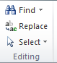

**البحث عن كلمة Find :-**

**يمكن البحث عن كلمة معينة ضمن كامل المستند وذلك لسرعة الوصول الى الكلمة والبحث عنها وذلك من خلال :**

* **النقر على قائمة Home الصفحة الرئيسية ثم اختيار الاداة  ضمن تبويب Editing findثم اختيار .**
* **من خلال لوحة المفاتيح Ctrl+ F .**
* **حيث ان تطبيق اي واحدة من الطرق اعلاه سوف تظهر النافذة التالية والتي يمكن من خلالها كتابة الكلمة المراد البحث عنها في الحقل المخصص للكتابة الكلمة المطلوب البحث عنها**

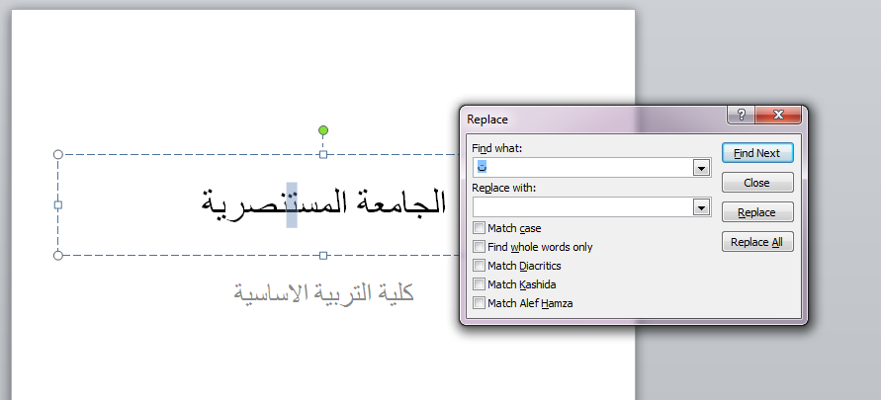

**استبدال كلمة محل كلمة اخرى Replace :-**

* **من الممكن استبدال كلمة محل كلمة اخرى ضمن نفس المستند لوجود خطأ معين في كتابة الكلمة او غيرها من الاسباب التي تدفعنا لاستبداله وذلك من خلال :**
* **النقر على قائمة Home الصفحة الرئيسية ثم اختيار الاداة  ضمن تبويب Editing ثم اختيار Replace.**
* **من خلال لوحة المفاتيح Ctrl+ H .**
* **عند تطبيق اي طريقة من الطرق اعلاه سيظهر مربع الحوار التالي( النافذة التالية) والتي تحتوي على حقلين , الحقل الاول لكتابة الكلمة القديمة المراد استبدالها بينما الحقل الثاني هو لكتابة الكلمة الجديدة المراد استبدالها مع الكلمة القديمة كذلك تحتوي على اربع اوامر اخرى وهي كما يلي :-**

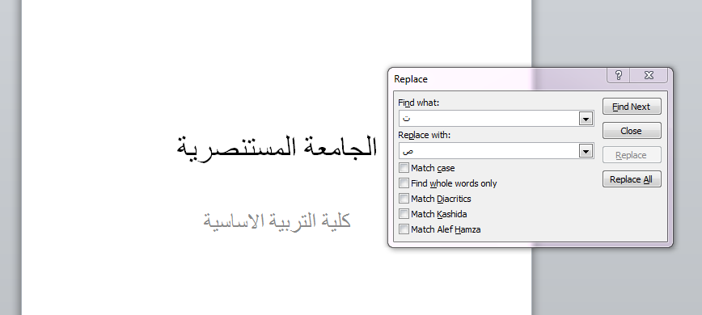

* **Replace :- ويستخدم لاستبدال الكلمة الحالية فقط .**
* **Replace All : ويستخدم لاستبدال جميع الكلمات المراد استبدالها ضمن المستند .**
* **Find next :- ويستخدم للبحث عن نفس الكلمة ولكن في مكان اخر من المستند في حالة عدم استبدال الكلمة الحالية لاي سبب كان .**
* **Cancel :- وتستخدم لالغاء الامر .**